家具・じゅう器等の転倒・落下・移動防止対策チェック表

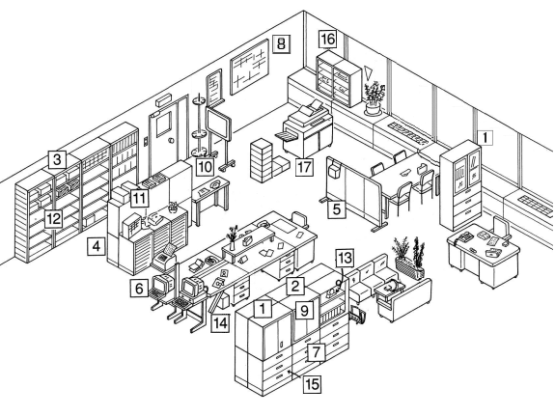

|  |  |  |  |  |  |  |
| --- | --- | --- | --- | --- | --- | --- |
| 実施日 |  | 検査実施者 |  | | | |
| 項　　　　　目 | | | | | | 点検結果 |
| １　背の高い家具を単独で置いていない | | | | | |  |
| ２　安定の悪い家具は背合わせに連結している | | | | | |  |
| ３　壁面収納は壁・床に固定している | | | | | |  |
| ４　二段重ね家具は上下連結している | | | | | |  |
| ５　ローパーティションは転倒しにくい「コの字型」「Ｈ型」のレイアウトにし、床に固定している | | | | | |  |
| ６　ＯＡ機器は落下防止してある | | | | | |  |
| ７　引出し、扉の開き防止対策をしている | | | | | |  |
| ８　時計、額縁、掲示板等は落下しないように固定している | | | | | |  |
| ９　ガラスには飛散防止フィルムを貼っている | | | | | |  |
| 10　避難路に倒れやすいものはない | | | | | |  |
| 11　家具、じゅう器等の天板上には物を置いていない | | | | | |  |
| 12　収納物がはみ出たり、重心が高くなっていない | | | | | |  |
| 13　危険な収納物（薬品、可燃物等）がない | | | | | |  |
| 14　デスクの下に物を置いていない | | | | | |  |
| 15　引出し、扉は必ず閉めている | | | | | |  |
| 16　ガラス窓の前に倒れやすいものを置いていない | | | | | |  |
| 17　コピー機は適切な方法で転倒・移動防止対策をしている | | | | | |  |
| （備考）不備・欠陥がある場合には、防火・防災管理者に報告する。  　　　　実施しない項目は斜線とする。  （凡例）〇…良　　×…不備・欠陥　　…即時改修 | | | | 防火・防災  管理者確認 |  | |